**MANUAL DE USUARIO**



**INDICE**

**________________________________________________________________________________________**

**Introducción - - - - - - - - - - - - - - - - - - - - - - - - - - - - - - - - - - - - - - - - - - - - - 5**

**Objetivo del manual - - - - - - - - - - - - - - - - - - - - - - - - - - - - - - - - - - 6**

**Dirigido a - - - - - - - - - - - - - - - - - - - - - - - - - - - - - - - - - - - - - - - - - - 7**

**Lo que debe conocer - - - - - - - - - - - - - - - - - - - - - - - - - - - - - - - - - 8**

**Implementación del sistema - - - - - - - - - - - - - - - - - - - - - - - - - - - - 9**

**Ingreso al sistema - - - - - - - - - - - - - - - - - - - - - - - - - - - - - - - - - - - 10**

**Roles de ingreso al sistema - - - - - - - - - - - - - - - - - - - - - - - - - - - - 11**

**Funcionalidad general - - - - - - - - - - - - - - - - - - - - - - - - - - - - - - - - 12**

**Módulos del sistema**

**Acerca de - - - - - - - - - - - - - - - - - - - - - - - - - - - - - - - - - - - - - - - - - - 14**

**Usuarios**

**Nuevo usuario - - - - - - - - - - - - - - - - - - - - - - - - - - - - - - - - - - - - - - 15**

**Modificar usuario - - - - - - - - - - - - - - - - - - - - - - - - - - - - - - - - - - - - 18**

**Eliminar usuario - - - - - - - - - - - - - - - - - - - - - - - - - - - - - - - - - - - - - 19**

**Buscar usuario - - - - - - - - - - - - - - - - - - - - - - - - - - - - - - - - - - - - - - 20**

**Productos**

**Nuevo producto - - - - - - - - - - - - - - - - - - - - - - - - - - - - - - - - - - - - - 22**

**Nueva categoría - - - - - - - - - - - - - - - - - - - - - - - - - - - - - - - - 23**

**Modificar categoría - - - - - - - - - - - - - - - - - - - - - - - - - - - - - 24**

**Eliminar categoría - - - - - - - - - - - - - - - - - - - - - - - - - - - - - - 25**

**Buscar categoría - - - - - - - - - - - - - - - - - - - - - - - - - - - - - - - 26**

**Listado de categorías/géneros seleccionados - - - - - - - - - 27**

**Agregar categorías/géneros seleccionados - - - - - - - - - - - 28**

**Modificar producto - - - - - - - - - - - - - - - - - - - - - - - - - - - - - - - - - - - 30**

**Eliminar producto - - - - - - - - - - - - - - - - - - - - - - - - - - - - - - - - - - - - 32**

**Eliminar todos los productos - - - - - - - - - - - - - - - - - - - - - - - - - - - 33**

**Buscar producto - - - - - - - - - - - - - - - - - - - - - - - - - - - - - - - - - - - - - 35**

**Gastos**

**Registrar gasto - - - - - - - - - - - - - - - - - - - - - - - - - - - - - - - - - - - - - 36**

**Nuevo proveedor - - - - - - - - - - - - - - - - - - - - - - - - - - - - - - - 37**

**Modificar proveedor - - - - - - - - - - - - - - - - - - - - - - - - - - - - 38**

**Eliminar proveedor - - - - - - - - - - - - - - - - - - - - - - - - - - - - - 40**

**Buscar proveedor - - - - - - - - - - - - - - - - - - - - - - - - - - - - - - 41**

**Agregar proveedor - - - - - - - - - - - - - - - - - - - - - - - - - - - - - - 42**

**Agregar producto - - - - - - - - - - - - - - - - - - - - - - - - - - - - - - - 44**

**Modificar gasto - - - - - - - - - - - - - - - - - - - - - - - - - - - - - - - - - - - - - 46**

**Eliminar gasto - - - - - - - - - - - - - - - - - - - - - - - - - - - - - - - - - - - - - - 47**

**Eliminar todos los gastos - - - - - - - - - - - - - - - - - - - - - - - - - - - - - - 49**

**Ventas**

**Ventas - - - - - - - - - - - - - - - - - - - - - - - - - - - - - - - - - - - - - - - - - - - - 51**

**Buscar producto - - - - - - - - - - - - - - - - - - - - - - - - - - - - - - - 52**

**Modificar proveedor - - - - - - - - - - - - - - - - - - - - - - - - - - - - 37**

**Eliminar proveedor - - - - - - - - - - - - - - - - - - - - - - - - - - - - - 39**

**Buscar proveedor - - - - - - - - - - - - - - - - - - - - - - - - - - - - - - 40**

**Agregar proveedor - - - - - - - - - - - - - - - - - - - - - - - - - - - - - 41**

**Agregar producto - - - - - - - - - - - - - - - - - - - - - - - - - - - - - - 43**

**Corte de caja - - - - - - - - - - - - - - - - - - - - - - - - - - - - - - - - - - - - - - - 56**

**Corte del día - - - - - - - - - - - - - - - - - - - - - - - - - - - - - - - - - - 56**

**Eliminar - - - - - - - - - - - - - - - - - - - - - - - - - - - - - - - - - - - - - - 57**

**Eliminar todo - - - - - - - - - - - - - - - - - - - - - - - - - - - - - - - - - - 58**

**INTRODUCCIÓN**

**________________________________________________________________________________________**

En este documento se describirá los objetivos e información clara y concisa de cómo utilizar el Sistema de Punto de Venta **LaTurbina** y su funcionamiento. El Sistema **LaTurbina** fue creado con el objetivo de brindar facilidades a los empleados usuarios del sistema a la hora de administrar los productos, gastos y ganancias, asi como los proveedores, entre otras opciones. Es de mucha importancia consultar este manual antes y/o durante la visualización del sistema, ya que lo guiará paso a paso en el manejo de las funciones del mismo. Con el fin de facilitar la comprensión del manual, se incluye gráficos explicativos.

Vista General del Sistema

**OBJETIVO DEL MANUAL**

**________________________________________________________________________________________**

El objetivo primordial de éste manual es ayudar y guiar al usuario a utilizar el Sistema **LaTurbina** obteniendo información concreta y detallada de un área en especifico para que con ello pueda generar conclusiones sobre su negocio; y comprende:

• Guía para acceder al Sistema **LaTurbina**.

• Conocer como utilizar el sistema, mediante una descripción detallada e ilustrada de las opciones.

• Conocer el alcance de todo el sistema y la información que brinda por medio de una explicación detallada e ilustrada de cada uno e los modulos que lo conforman.

**DIRIGIDO A**

**________________________________________________________________________________________**

Este manual está orientado principalmente al control de las ventas tanto internas como externas del negocio, con el objetivo de brindar a los usuarios del sistema las herramientas necesarias para realizar las tareas de dar de alta los diversos platillos, compra de ingredientes para los mismos, así como, el control de empleados.

**LO QUE DEBE CONOCER**

**________________________________________________________________________________________**

Los conocimientos mínimos que deben tener las personas que operarán el sistema son:

• Conocimientos básicos acerca de las páginas web.

• Conocimiento básico del uso de un Sistema Operativo.

• Conocimiento básico del uso de internet.

**IMPLEMENTACIÓN DEL SISTEMA**

**________________________________________________________________________________________**

Para la Implementación del sistema **LaTurbina** requerimos lo siguiente:

**a) Requerimientos de hardware**

Contar con:

• Dispositivo electrónico.

• Acceso a internet.

**b) Requerimientos de software**

Contar con:

• Para poder acceder al sitio web, solo se requiere de un navegador web

preferentemente actualizado.

**INGRESO AL SISTEMA**

**________________________________________________________________________________________**

Si se intenta ingresar a una ruta que no existe dentro del sitio web saldrá una imagén con un mensaje como el siguiente.

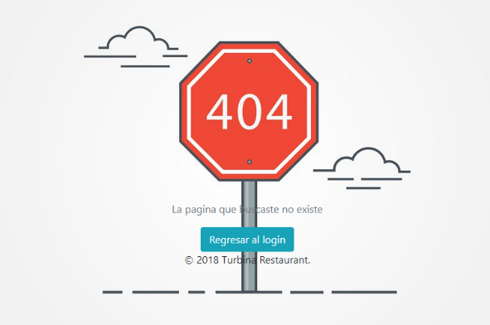

Una vez que se acceda al sitio web correctamente se mostrará una ventana que solicita ingresar el **email** y **contraseña**, mismos que un administrador proporcionará a los empleados:

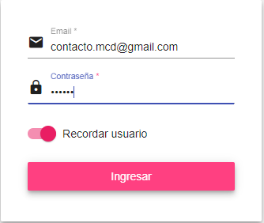

Los usuarios predefinidos por el sistema son:

**Usuario Administrador:**

* Email: **XGamingAdmin**
* Contraseña: **admin**

El sistema tiene validación en dado caso de que el email y contraseña sean incorrectos o que no se ingrese uno de los dos campos, mostrando un mensaje de alerta como se muestra en la siguiente imagen:

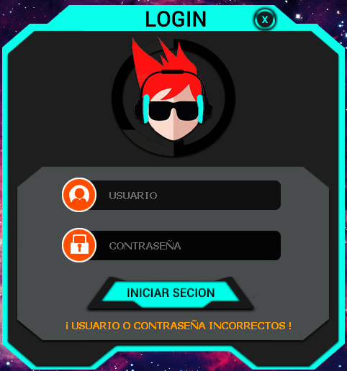

**ROLES DE INGRESO AL SISTEMA**

**________________________________________________________________________________________**

Una vez dentro del sistema según el usuario con el que se haya ingresado (admisnistrador, encargado o mostrador) se pueden tener más o menos privilegios. El usuario **normal** tiene permitido solo acceder al modulo de ventas de una manera limitada, en cambio el usuario **administrador** puede acceder a todas las opciones y modulos del sistema.

Administrador

En esta parte indica el tipo de usuario que es: Empleado

**FUNCIONALIDAD GENERAL**

**________________________________________________________________________________________**

El sistema se divide en 3 secciones:

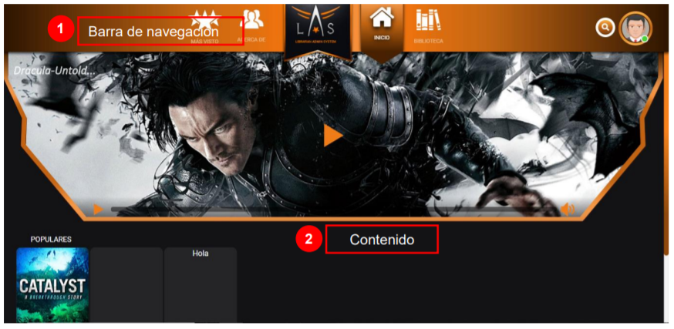

**Botones y barras**

La forma de utilizar este sistema es igual que cualquier otro sitio web, para navegar a las distintas secciones de la página web solo se requiere de hacer clic en cualquiera de las secciones/opciones disponibles dentro del sistema.

Cabe mencionar que, en algunos módulos del sistema, los botones y las barras pueden estar visibles o no, dependiendo de las acciones a ejecutar.

Los botones principales se encuentran dentro de la zona centro o contenido y son los siguientes:

Permite generar un nuevo registro.



Cancela los cambios de la acción que se esté realizando.



Guarda los cambios de la acción que se esté realizando.



Permite navegar entre las diferentes páginas de un listado de registros.

Los botones y las barras descritas con anterioridad se encuentran en cada una de las secciones, con las diferentes opciones disponibles para realizar acciones específicas al módulo correspondiente. 

**MODULOS QUE INTEGRAN EL SISTEMA**

**________________________________________________________________________________________**

Los módulos que integran el sistema se encuentran en la zona del menú y son los siguientes:

**Categorias________________________________________________________**

Este módulo brinda información sobre las diferentes categorías de los platillos que se encuentran dados de alta en el sistema. También en él es posible dar de alta nuevas categorías, modificarlas o bien eliminarlas.

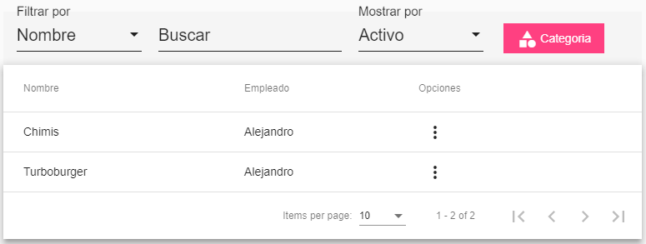

Al hacer clic en el botón nos despliega una ventana en la que se requiere ingresar el nombre de la nueva categoría a crear.

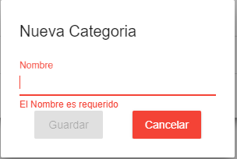

Como se puede apreciar en la imagen el campo de texto tiene validación. Luego de haber ingresado el nombre se activará el botón de Guardar para poder crear el registro de la nueva categoría.

Dentro del listado de las categorías dadas de alta en el sistema se encuentra el apartado de opciones:

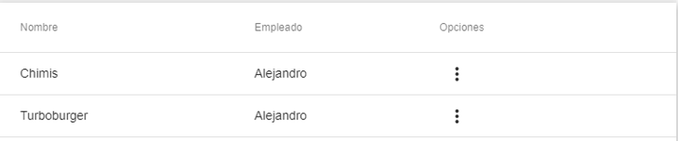

Haciendo clic en los 3 puntitos se desplegará un menú con dos opciones; **editar** y **eliminar**.

* Al hacer clic en la opción de **editar** se desplegará una ventana similar a la de crear:

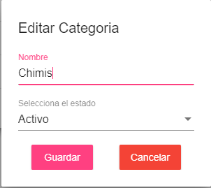En ella se mostrará el nombre actual de la categoría a editar mismo que se puede cambiar por el deseado, de igual manera es posible cambiar el estado de la categoría de Activo (por defecto) a Inactivo. Una vez realizados los cambios deseados se pueden realizar dos acciones; Guardar para actualizar los cambios realizados, o bien, Cancelar para mantener la configuración original de la categoría.

* Al hacer clic en la opción de **eliminar** se cambiará el estado de la categoría de Activo a Inactivo con lo que desaparecerá de listado de las categorías mostradas por defecto en el sistema.

En la parte superior del módulo se encuentra una sección que permite hacer una búsqueda dentro del conjunto de registros de categorías dadas de alta en el sistema.

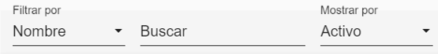

Como se puede apreciar en la imagen anterior se puede realizar un filtrado por diferentes opciones para facilitar la búsqueda. De igual manera, se pueden mostrar las categorías Activas o bien las Inactivas (eliminadas).

**Clientes_________________________________________________________**

Este módulo brinda información sobre los clientes dados de alta en el sistema. También en él es posible dar de alta nuevos clientes, modificarlos o bien eliminarlos.

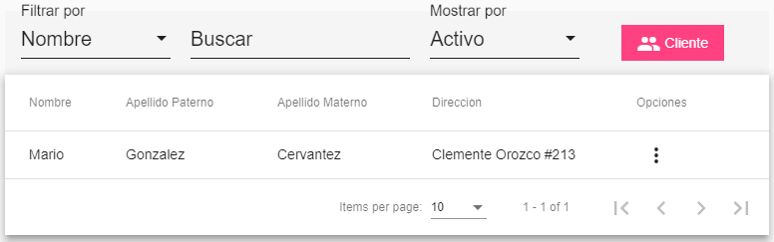Al hacer clic en el botón del módulo Clientes, nos despliega una nueva ventana en la que se encuentra información sobre los clientes del sistema: Nombre, Apellido Paterno, Apellido Materno y Dirección.

Buscador

Datos de usuarios

Lista de usuarios

Apartado de opciones

Paginador

De igual manera se incluyen una sección en la parte superior para realizar búsquedas, un apartado de opciones y un paginador.



Al hacer clic en el botón nos despliega una ventana en la que se requieren ingresar una serie de datos.

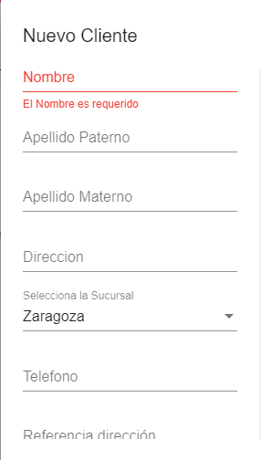

Como se puede ver en esta imagen los campos de texto tienen validación. Una vez ingresados todos los datos requeridos se activará el botón de **Guardar** para poder generar el nuevo registro, o bien, se puede hacer clic en el botón **Cancelar** para eliminar los cambios y cancelar la creación del nuevo registro.

Haciendo clic dentro del **apartado de opciones** en los 3 puntitos saldrá un menú con dos opciones: **editar** y **eliminar**.

* Al hacer clic en la opción de **editar** se desplegará una ventana similar a la de crear:

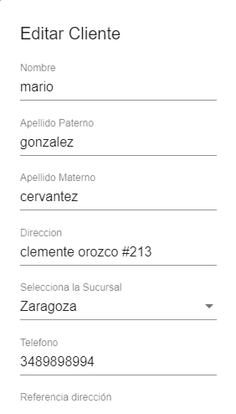

En ella se mostrarán los datos actuales del cliente a editar, de igual manera es posible cambiar el estado del cliente de Activo (por defecto) a Inactivo. Una vez realizados los cambios deseados se pueden realizar dos acciones; Guardar para actualizar los cambios realizados, o bien, Cancelar para mantener la configuración original del cliente.

* Al hacer clic en la opción de **eliminar** se cambiará el estado del cliente de Activo a Inactivo con lo que desaparecerá de listado de los clientes mostrados por defecto en el sistema.



Dentro del **buscador** se puede hacer una inspección de los diferentes clientes dados de alta en el sistema. En él se pueden filtrar los datos para agilizar y facilitar las búsquedas. De igual manera, se pueden mostrar los clientes Activos o bien los Inactivos (eliminados).

**Empleados________________________________________________________**

Este módulo brinda información sobre los empleados dados de alta en el sistema. También en él es posible dar de alta nuevos empleados, modificarlos o bien eliminarlos.

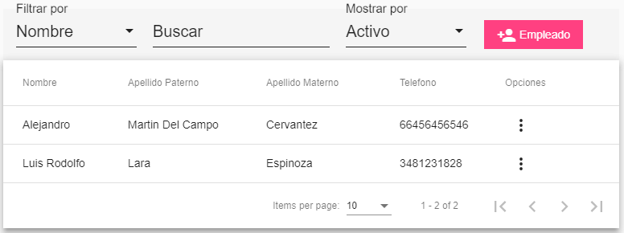Al hacer clic en el botón del módulo Empleados, nos despliega una nueva ventana en la que se encuentra información sobre los empleados del sistema: Nombre, Apellido Paterno, Apellido Materno y Teléfono.

Buscador

Paginador

Apartado de opciones

De igual manera se incluyen una sección en la parte superior para realizar búsquedas, un apartado de opciones y un paginador.



Al hacer clic en el botón nos despliega una ventana en la que se requieren ingresar una serie de datos.

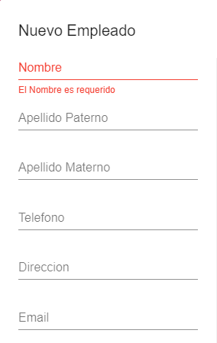

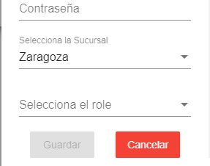Como se puede ver en esta imagen los campos de texto tienen validación. Una vez ingresados todos los datos requeridos se activará el botón de **Guardar** para poder generar el nuevo registro, o bien, se puede hacer clic en el botón **Cancelar** para eliminar los cambios y cancelar la creación del nuevo registro.

Haciendo clic dentro del **apartado de opciones** en los 3 puntitos saldrá un menú con dos opciones: **editar** y **eliminar**.

* Al hacer clic en la opción de **editar** se desplegará una ventana similar a la de crear:

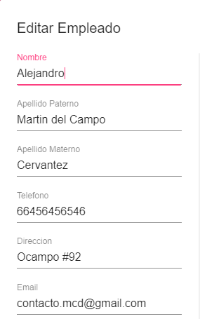

En ella se mostrarán los datos actuales del empleado a editar, de igual manera es posible cambiar el estado del empleado de Activo (por defecto) a Inactivo. Una vez realizados los cambios deseados se pueden realizar dos acciones; Guardar para actualizar los cambios realizados, o bien, Cancelar para mantener la configuración original del empleado.

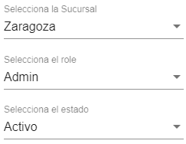

* Al hacer clic en la opción de **eliminar** se cambiará el estado del empleado de Activo a Inactivo con lo que desaparecerá de listado de los empleados mostrados por defecto en el sistema.



Dentro del **buscador** se puede hacer una inspección de los diferentes empleados dados de alta en el sistema. En él se pueden filtrar los datos para agilizar y facilitar las búsquedas. De igual manera, se pueden mostrar los empleados Activos o bien los Inactivos (eliminados).

**Platillos________________________________________________________**

Este módulo brinda información sobre los platillos dados de alta en el sistema. También en él es posible dar de alta nuevos platillos, modificarlos o bien eliminarlos.

Al hacer clic en el botón del módulo Platillos, nos despliega una nueva ventana en la que se encuentra información sobre los platillos del sistema: Imagen, Nombre, Precio y Descripción.

Buscador

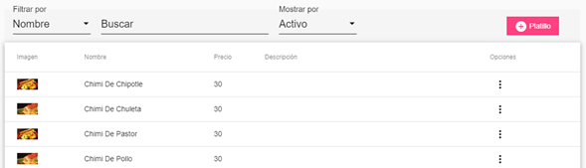

Apartado de opciones

De igual manera se incluyen una sección en la parte superior para realizar búsquedas, un apartado de opciones y un paginador.



Al hacer clic en el botón nos despliega una ventana en la que se requieren ingresar una serie de datos.

Platillo­

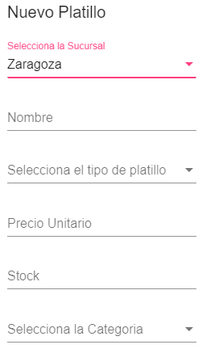

Como se puede ver en esta imagen los campos de texto tienen validación. Una vez ingresados todos los datos requeridos se activará el botón de **Guardar** para poder generar el nuevo registro, o bien, se puede hacer clic en el botón **Cancelar** para eliminar los cambios y cancelar la creación del nuevo registro.

Haciendo clic dentro del **apartado de opciones** en los 3 puntitos saldrá un menú con dos opciones: **editar** y **eliminar**.

* 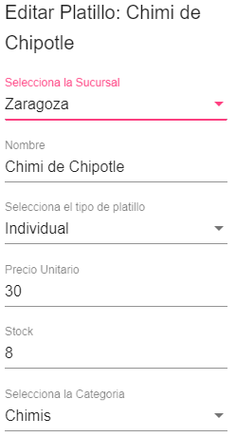Al hacer clic en la opción de **editar** se desplegará una ventana similar a la de crear:

En ella se mostrarán los datos actuales del platillo a editar, de igual manera es posible cambiar el estado del platillo de Activo (por defecto) a Inactivo. Una vez realizados los cambios deseados se pueden realizar dos acciones; Guardar para actualizar los cambios realizados, o bien, Cancelar para mantener la configuración original del platillo.

* Al hacer clic en la opción de **eliminar** se cambiará el estado del platillo de Activo a Inactivo con lo que desaparecerá de listado de los platillos mostrados por defecto en el sistema.



Dentro del **buscador** se puede hacer una inspección de los diferentes platillos dados de alta en el sistema. En él se pueden filtrar los datos para agilizar y facilitar las búsquedas. De igual manera, se pueden mostrar los platillos Activos o bien los Inactivos (eliminados).

**Proveedores_______________________________________________________**

Este módulo brinda información sobre los proveedores dados de alta en el sistema. También en él es posible dar de alta nuevos proveedores, modificarlos o bien eliminarlos.

Al hacer clic en el botón del módulo Proveedores, nos despliega una nueva ventana en la que se encuentra información sobre los proveedores del sistema: Imagen, Nombre, Teléfono y Dirección.

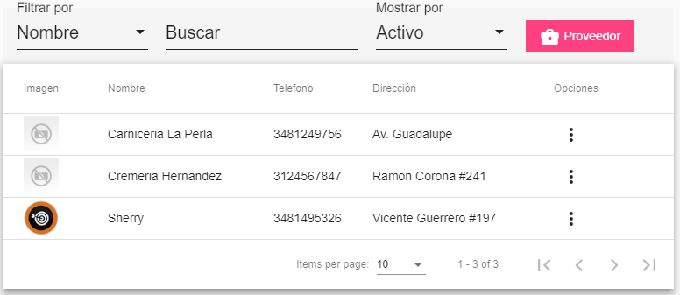

Buscador

Paginador

Apartado de opciones

De igual manera se incluyen una sección en la parte superior para realizar búsquedas, un apartado de opciones y un paginador.



Al hacer clic en el botón nos despliega una ventana en la que se requieren ingresar una serie de datos.

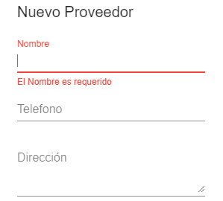

Como se puede ver en esta imagen los campos de texto tienen validación. Una vez ingresados todos los datos requeridos se activará el botón de **Guardar** para poder generar el nuevo registro, o bien, se puede hacer clic en el botón **Cancelar** para eliminar los cambios y cancelar la creación del nuevo registro.

Haciendo clic dentro del **apartado de opciones** en los 3 puntitos saldrá un menú con dos opciones: **editar** y **eliminar**.

* Al hacer clic en la opción de **editar** se desplegará una ventana similar a la de crear:

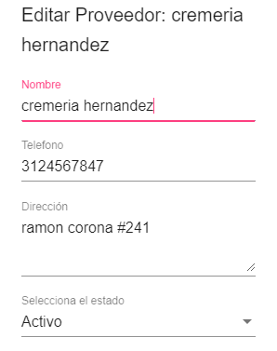

En ella se mostrarán los datos actuales del proveedor a editar, de igual manera es posible cambiar su estado de Activo (por defecto) a Inactivo. Una vez realizados los cambios deseados se pueden realizar dos acciones; Guardar para actualizar los cambios realizados, o bien, Cancelar para mantener la configuración original del proveedor.

* Al hacer clic en la opción de **eliminar** se cambiará el estado del proveedor de Activo a Inactivo con lo que desaparecerá de listado de los proveedores mostrados por defecto en el sistema.



Dentro del **buscador** se puede hacer una inspección de los diferentes proveedores dados de alta en el sistema. En él se pueden filtrar los datos para agilizar y facilitar las búsquedas. De igual manera, se pueden mostrar los proveedores Activos o bien los Inactivos (eliminados).

**Sucursales_______________________________________________________**

Este módulo brinda información sobre las sucursales dadas de alta en el sistema. También en él es posible dar de alta nuevas sucursales, modificarlas o bien eliminarlas.

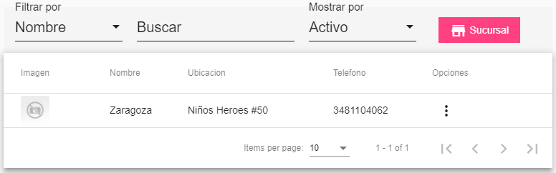Al hacer clic en el botón del módulo Sucursales, nos despliega una nueva ventana en la que se encuentra información sobre las sucursales del sistema: Imagen, Nombre, Ubicación y Teléfono.

Buscador

Paginador

Apartado de opciones

De igual manera se incluyen una sección en la parte superior para realizar búsquedas, un apartado de opciones y un paginador.



Al hacer clic en el botón nos despliega una ventana en la que se requieren ingresar una serie de datos.

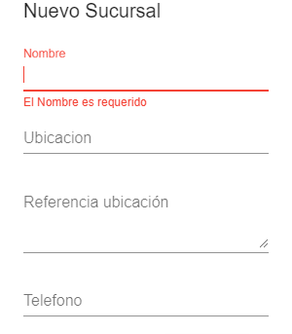

Como se puede ver en esta imagen los campos de texto tienen validación. Una vez ingresados todos los datos requeridos se activará el botón de **Guardar** para poder generar el nuevo registro, o bien, se puede hacer clic en el botón **Cancelar** para eliminar los cambios y cancelar la creación del nuevo registro.

Haciendo clic dentro del **apartado de opciones** en los 3 puntitos saldrá un menú con dos opciones: **editar** y **eliminar**.

* Al hacer clic en la opción de **editar** se desplegará una ventana similar a la de crear:

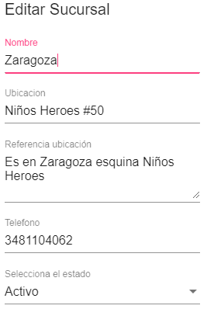

En ella se mostrarán los datos actuales de la sucursal a editar, de igual manera es posible cambiar su estado de Activo (por defecto) a Inactivo. Una vez realizados los cambios deseados se pueden realizar dos acciones; Guardar para actualizar los cambios realizados, o bien, Cancelar para mantener la configuración original de la sucursal.

* Al hacer clic en la opción de **eliminar** se cambiará el estado de la sucursal de Activo a Inactivo con lo que desaparecerá del listado de las sucursales mostradas por defecto en el sistema.



Dentro del **buscador** se puede hacer una inspección de las sucursales dadas de alta en el sistema. En él se pueden filtrar los datos para agilizar y facilitar las búsquedas. De igual manera, se pueden mostrar las sucursales Activas o bien las Inactivas (eliminadas).

**Ventas_______________________________________________________**

Este módulo brinda información sobre las ventas realizadas en el sistema. También en él es posible realizar nuevas ventas, modificarlas o bien cancelarlas.

Al hacer clic en el botón del módulo Ventas, nos mostrara una interfaz como la siguiente:

Buscador

Paginador

Apartado de opciones

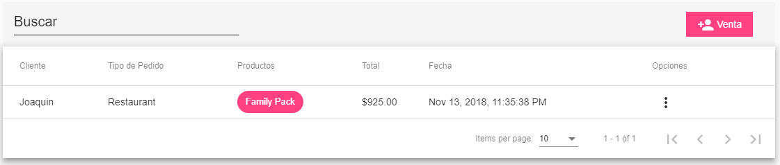

Dicha interfaz se compone de varias secciones: un buscador, un apartado de opciones y un paginador.



Al hacer clic en el botón nos despliega una ventana que se compone de dos secciones:

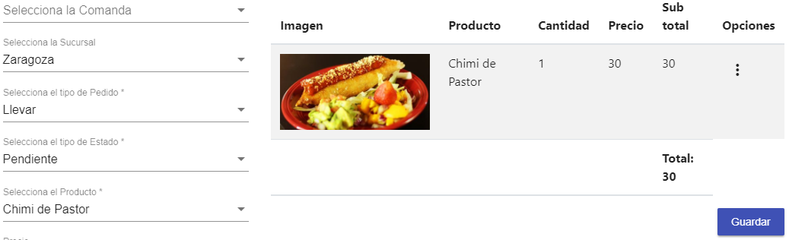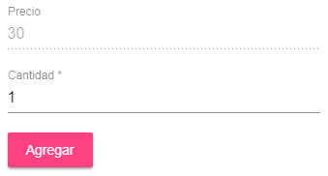

Menú de comandas

Listado de comandas

En el **Menú de comandas** se brindan las opciones que permiten seleccionar el tipo o tipos de platillos que desea el cliente, una vez seleccionadas las opciones deseadas al presionar el botón en el **listado de comandas** se mostrarán los datos de los platillos seleccionados anteriormente. Dichos datos se pueden editar haciendo clic en los 3 puntitos que aparecen en el apartado de opciones.

Una vez que todos los datos sean correctos al presionar el botón se finalizará el proceso de la venta y se generará un nuevo registro en la tabla de ventas mostrada anteriormente.

Cambiar Botón

Haciendo clic dentro del **apartado de opciones** en los 3 puntitos saldrá un menú con dos opciones: **editar** y **cancelarg**.

* Al hacer clic en la opción de **editar** se desplegará una ventana similar a la de crear:

Cambiar Imagen



En ella se mostrarán los datos actuales de la venta a editar, de igual manera es posible cambiar su estado de Activo (por defecto) a Inactivo. Una vez realizados los cambios deseados se pueden realizar dos acciones; Guardar para actualizar los cambios realizados, o bien, Cancelar para mantener la configuración original de la venta.

* Al hacer clic en la opción de **cancelar** se cambiará el estado de la venta de Activa a Inactiva con lo que desaparecerá de listado de ventas mostradas por defecto en el sistema.

**Compras__________________________________________________________**

Este módulo brinda información sobre las compras realizadas en el sistema. También en él es posible realizar nuevas compras, modificarlas o bien cancelarlas.

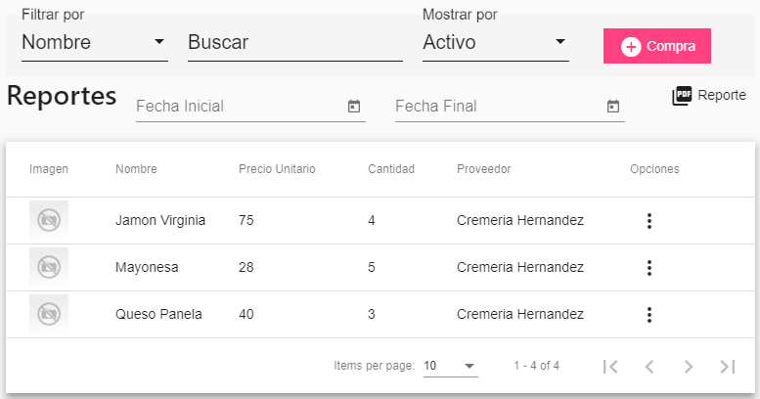Al hacer clic en el botón del módulo Compras, nos despliega una nueva ventana en la que se encuentra información sobre las compras del sistema: Imagen, Nombre, Precio Unitario, Cantidad y Proveedor.

Buscador

Paginador

Apartado de opciones

Menú de reportes

De igual manera se incluyen una sección en la parte superior para realizar búsquedas, un apartado de opciones, un menú de reportes y un paginador.



Al hacer clic en el botón nos despliega una ventana en la que se requieren ingresar una serie de datos.

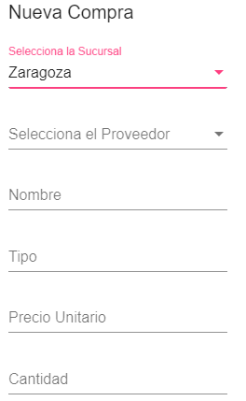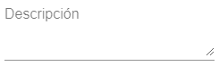

Como se puede ver en esta imagen los campos de texto tienen validación. Una vez ingresados todos los datos requeridos se activará el botón de **Guardar** para poder generar el nuevo registro, o bien, se puede hacer clic en el botón **Cancelar** para eliminar los cambios y cancelar la creación del nuevo registro.

Haciendo clic dentro del **apartado de opciones** en los 3 puntitos saldrá un menú con dos opciones: **editar** y **cancelar**.

* Al hacer clic en la opción de **editar** se desplegará una ventana similar a la de crear:

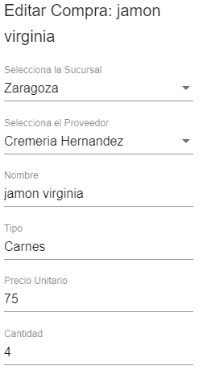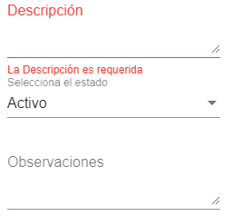

En ella se mostrarán los datos actuales de la compra a editar, de igual manera es posible cambiar su estado de Activo (por defecto) a Inactivo. Una vez realizados los cambios deseados se pueden realizar dos acciones; Guardar para actualizar los cambios realizados, o bien, Cancelar para mantener la configuración original de la compra.

* Al hacer clic en la opción de **cancelar** se cambiará el estado de la compra de Activo a Inactivo con lo que desaparecerá del listado de las compras mostradas por defecto en el sistema.



Dentro del **buscador** se puede hacer una inspección de las compras realizadas en el sistema. En él se pueden filtrar los datos para agilizar y facilitar las búsquedas. De igual manera, se pueden mostrar las compras Activas o bien las Inactivas (canceladas).

En el **Menú de reportes** es posible generar los reportes correspondientes a una fecha específica, para ellos basta con ingresar una fecha inicial y una fecha final y posteriormente presionar la opción para generar un documento con la extensión pdf de dicho reporte.

**Cocina____________________________________________________________**Este módulo brinda información sobre las comandas realizadas en el sistema. 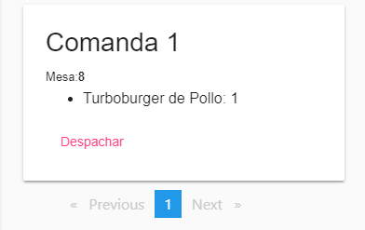

Paginador

Listado de comandas

Al hacer clic en la opción desaparecerá la comanda en cuestión de la lista.

**Perfil_____________________________________________________________**

Este módulo brinda información sobre los empleados registrados en el sistema. También en él es posible modificar sus datos o bien su imagen de perfil.

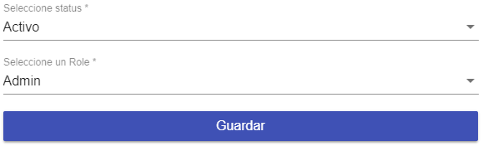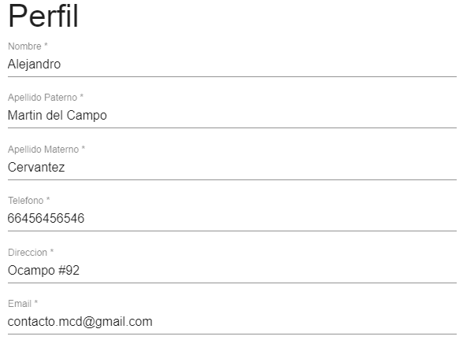

Para actualizar los datos del perfil basta con modificar los datos mostrados por los deseados y posteriormente presionar el botón para actualizar dicha información.

Para actualizar la imagen de perfil se brinda una interfaz como la siguiente:

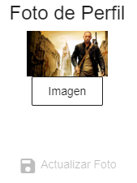



Al presionar la opción se abrirá una ventana que permite seleccionar una imagen del sistema, posteriormente es necesario hacer clic en la opción para actualizar la imagen de perfil. Si todo salió bien saldrá un mensaje diciendo “Foto actualizada”.